1、建表、插入测试数据
CREATE TABLE `test` (
`id` int(10) unsigned NOT NULL AUTO_INCREMENT,
`name` varchar(10) NOT NULL,
`category_id` tinyint(3) unsigned NOT NULL DEFAULT '0',
`date` timestamp NOT NULL DEFAULT CURRENT_TIMESTAMP ON UPDATE CURRENT_TIMESTAMP,
PRIMARY KEY (`id`)
) ENGINE=MyISAM DEFAULT CHARSET=utf8;

insert into `test`(`id`,`name`,`category_id`,`date`) values (1,'aaa',1,'2010-06-10 19:14:37'),(2,'bbb',2,'2010-06-10 19:14:55'),(3,'ccc',1,'2010-06-10 19:16:02'),(4,'ddd',1,'2010-06-10 19:16:15'),(5,'eee',2,'2010-06-10 19:16:35');
- 1
- 2
- 3
- 4
- 5
- 6
- 7
- 8
- 9
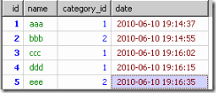
我现在需要取出每个分类中最新的内容
select * from test group by category_id order by date
结果如下
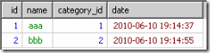
明显。这不是我想要的数据，原因是msyql已经的执行顺序是：
写的顺序：select … from… where…. group by… having… order by..
执行顺序：from… where…group by… having…. select … order by…
所以在order by拿到的结果里已经是分组的完的最后结果。
由from到where的结果如下的内容：
到group by时就得到了根据category_id分出来的多个小组
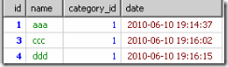
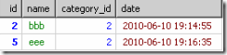
到了select的时候，只从上面的每个组里取第一条信息结果会如下
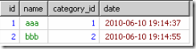
即使order by也只是从上面的结果里进行排序。并不是每个分类的最新信息。

2、方法
下面介绍两种方法，一种是通过子查询，一种是通过group_concat函数来实现。

2.1 子查询解决方案
先将数据按照日期倒序排序（日期最新的在最前面），然后在group，这样每个分类的第一条肯定是日期最新的。
select * from (select * from `test` order by `date` desc) `temp` group by category_id order by `date` desc
- 1

2.2 通过group_concat函数
①group_concat函数
group_concat( [DISTINCT] 要连接的字段 [Order BY 排序字段 ASC/DESC] [Separator ‘分隔符’] )
作用：将要连接的字段按照排序字段的顺序用分隔符连起来显示，默认分隔符是”，”。
如：select group_concat(id order bydatedesc) fromtestgroup by category_id
按照时间排序将id连接起来，第一个一定是时间最新的。
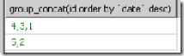
②substring_index
substring_index(str,delim,count)，str:要处理的字符串、delim:分隔符、count:计数
例子：
SELECT SUBSTRING_INDEX('www.test.com','.',1);
结果是：www
SELECT SUBSTRING_INDEX('www.test.com','.',2)
结果是：www.test
SELECT SUBSTRING_INDEX('www.test.com','.',-2);
结果为：test.com
也就是说，如果count是正数，那么就是从左往右数，第N个分隔符的左边的全部内容，相反，如果是负数，那么就是从右边开始数，第N个分隔符右边的所有内容。
③解析
GROUP_CONCAT将group by 后的id排序后连接起来，SUBSTRING_INDEX取得每行（每个分类）的第一个。
SELECT * FROM `test` WHERE id IN(SELECT SUBSTRING_INDEX(GROUP_CONCAT(id ORDER BY `date` DESC),',',1) FROM `test` GROUP BY category_id ) ORDER BY `date` DESC;
- 1
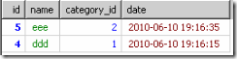

2、3 其他方法
一般id越大的时间越近，可以先选出各个分类最大的id，然后in。
SELECT MAX(id) AS id,category_id,MAX(DATE) FROM test GROUP BY category_id;
SELECT * FROM test WHERE id IN (SELECT MAX(id) FROM test GROUP BY category_id);
- 1
- 2
连表，选择出每个分类的id和最大时间作为一个临时表，然后原表和临时表连接，条件是分类id和时间相等。
SELECT * FROM test AS a,
(SELECT category_id, MAX(DATE) AS `date` FROM test AS b GROUP BY category_id)
AS b WHERE a.category_id=b.category_id AND a.date = b.date

